Тема: Правописание мягкого знака в конце и середине слова
перед другими согласными.
Цели урока:
1.Повторить способы обозначения мягкости согласных на письме при помощи буквы Ь.
2. Развитие умения обозначать мягкость согласных в конце и в середине слова мягким знаком, переносить слова с мягким знаком.
3. Воспитывать любовь к родному языку, бережное отношение к природе.
Планируемые результаты: учащиеся научатся обозначать мягкость согласных звуков на конце слова и в середине слова перед другими согласными, объяснять причины расхождения количества звуков и букв в словах с мягким знаком , строить сообщения в устной и письменной форме,оценивать свои достижения..
Познавательные УУД. Формирование умения ставить познавательную цель урока; осознанное и произвольное построение речевого высказывания в устной и письменной форме.
Регулятивные УУД. Волевая саморегуляция, контроль в форме сличения способа действия и его результата с заданным эталоном.
Коммуникативные УУД. Потребность в общении с учителем. Умение слушать и вступать в диалог.
Личностные УУД. Формирование социальной роли ученика. Формирование положительного отношения к учению.
Оборудование: компьютер, проектор, интерактивная доска

Ход урока:
I. Организацион-  ный момент. | - Встаньте ровно и красиво  Прозвенел уже звонок,  Сядьте тихо и неслышно  И скорей начнем урок.  А урок наш мы начнем с пословицы:  Слайд1  В одиночку не одолеешь и кочку.  -Как вы понимаете её смысл?  (Одному человеку не легко, а вместе - любая работа по силам)  -Замечательно. Вот мы вместе и будем трудиться на уроке.  А помогать нам будут герои любимых мультфильмов.
II.Минутка чистописания. | -Какую букву будем писать вы догадаетесь, когда прослушаете это четверостишие:  Что за буква, кто узнает:  Звука не обозначает,  Может только показать,  Как согласную писать.  -Какую букву будем писать?  -Определите порядок написания букв в данной цепочке ььь/ьь/ь  -Запишите цепочку из данных букв и продолжите её до конца строки.  -Подчеркните карандашом три самые лучшие буквы.
III.Актуализация знаний | Орфографическая минутка  Летели лебеди с лебедятами.  — Спишите предложение.  — Найдите и подчеркните основу предложения. (Лебеди летели.)  — Сколько слогов в каждом слове? Как вы это определили?  — Вертикальной линией разделите слова на слоги.  — Есть ли в словах предложения твердые согласные звуки?  — Назовите слова с орфограммой «Безударная гласная в корне слова». Проверьте их. (Летели — полет, с лебедятами —лебеди.}  — Кто сможет подобрать слово, чтобы проверить безударную гласную в слове лебеди? (Лебедушка.)
IV.Самоопределение к деятельности | -Прочитайте слова на слайде:  Слайд2  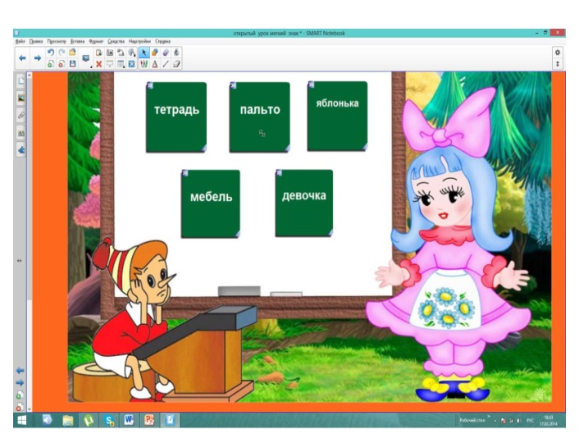  (тетрадь, пальто, яблонька, мебель, девочка)  -Что это за слова?  -Что общего у этих слов?  -Где может стоять мягкий знак в словах?  -Какое слово лишнее?(девочка)  -Почему?(чк-чн пишутся без ь)  -Запишите эти слова в два столбика  (один ученик делает на доске, остальные в тетради)  Слайд 3слова :мебель, тетрадь, яблонька, пальто  Проверка.  Слайд 4  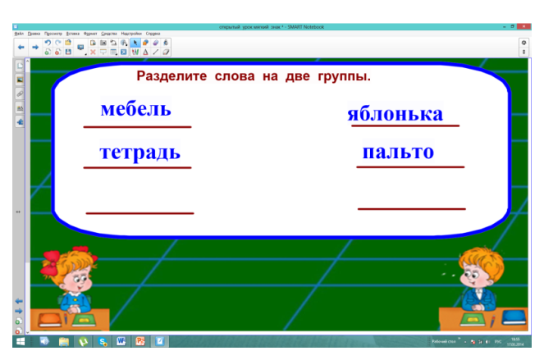  -Оцените свою работу знаками +,_,!  -Как вы думаете, над какой темой мы будем сегодня работать на уроке?  -Откройте учебники на стр.125, прочитайте название темы.  -Можно ли её считать новой?(нет)  Слайд 5
V.Работа по теме урока:  1.Повторение  2.Игра»Чудесные превращения»  3.Работа по учебнику | 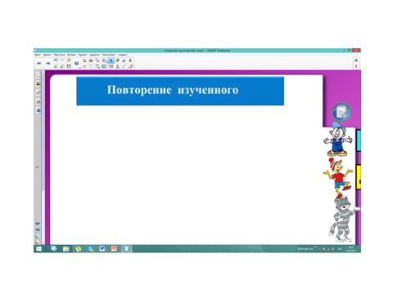  (По мере повторения на доске появляются следующие надписи:  - Буква ь звука не обозначает  - Ь указывает на мягкость впереди стоящего согласного звука  - При переносе слова ь не отделяется от стоящей впереди согласной буквы  Слайд 6  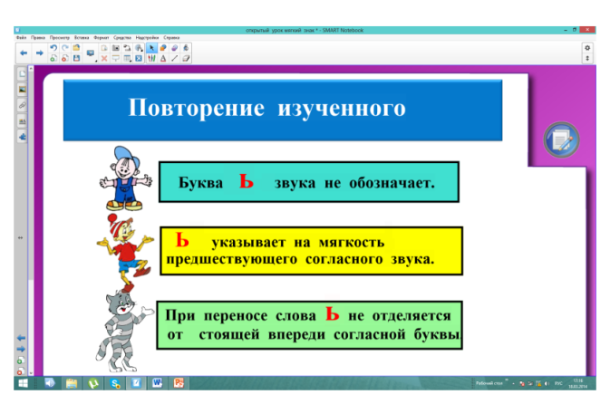  Первый шар: Как превратить мел в мелкое место на реке  Второй шар: Как спрятать в середину слова ь в словах день, пень, зверь, окунь  Третий шар : Как из полки сделать танец  Слайд 7  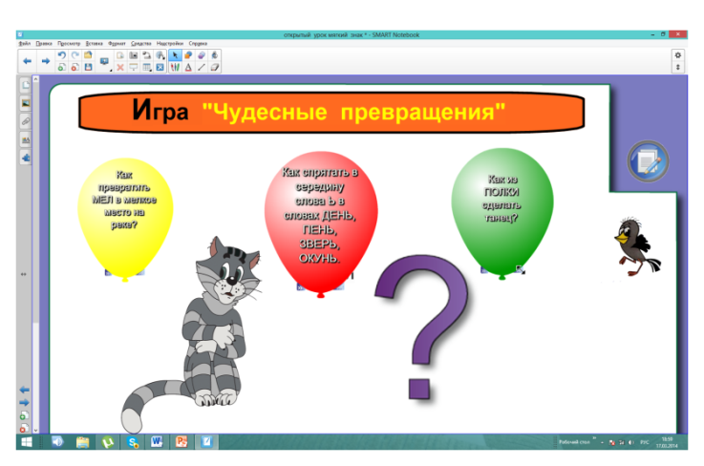  При проверке нажать на шарик, шарик лопается.  Слайд 8  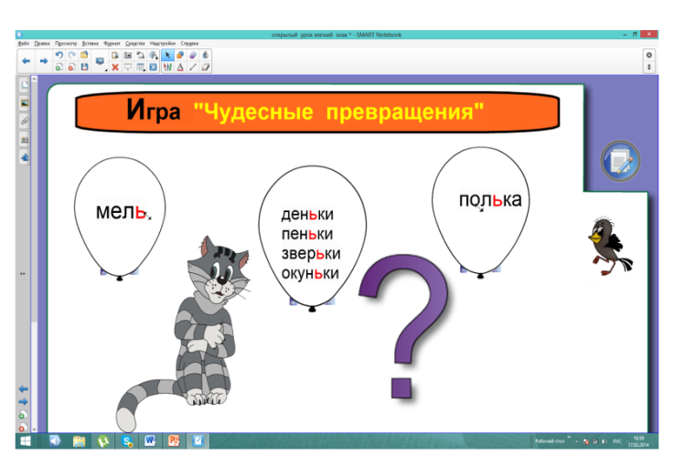  Слайд 9  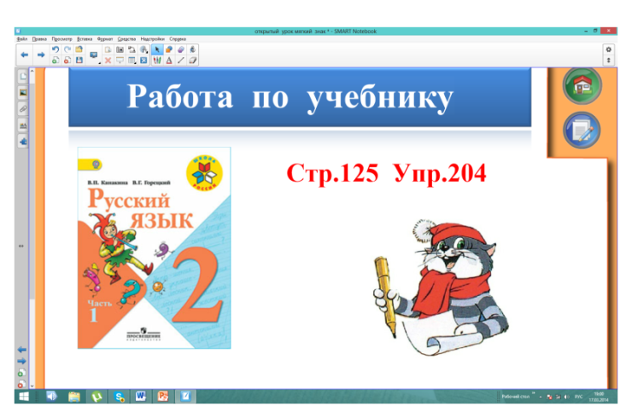  Названия каких птиц встретились вам в этом упражнении?  -Какая из этих птиц не улетает на зиму в теплые края(снегирь)  -Какие еще птицы остаются зимовать с нами?  Слайд 10  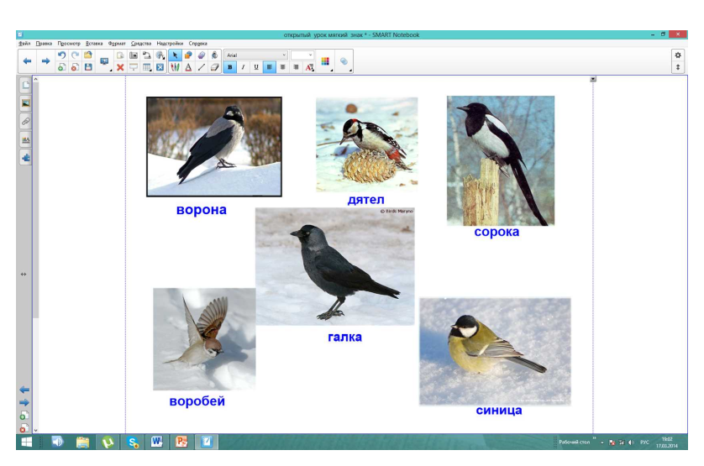  -Помогаете ли вы птицам зимой? Как?
VI.Физминутка | -Когда я буду называть слова с ь знаком на конце слова -тянем руки вверх, в середине – приседаем:  Сильный, метель, рысь, пальцы, кольцо, карась, васильки, олень, колокольчик
VII.Продолжение работы над темой урока  5.Знакомство с новым словом  6.Составление предложения  7.Дифференцированная работа | -Отгадайте загадку:  И мальчишки , и девчонки  Очень любят нас зимой,  Режут лед узором тонким  Не хотят идти домой.  Мы изящны и легки,  Мы - фигурные ….  Слайд 11  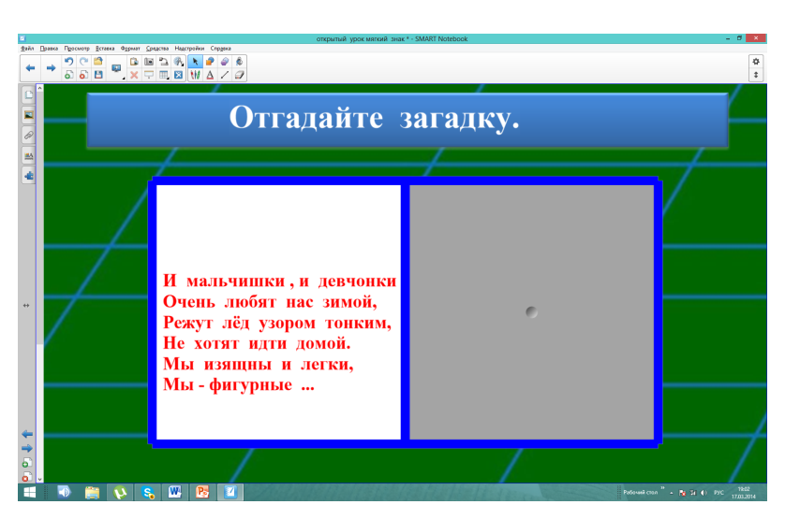  (открывается шторка)  Слайд 12  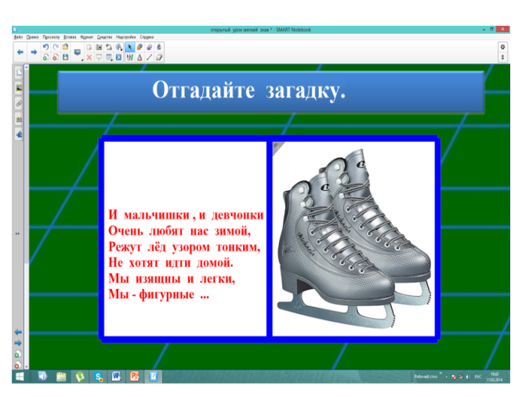  -Запишите слово, поставьте ударение, подчеркните безударную гласную, которую нужно запомнить  Слайд 13  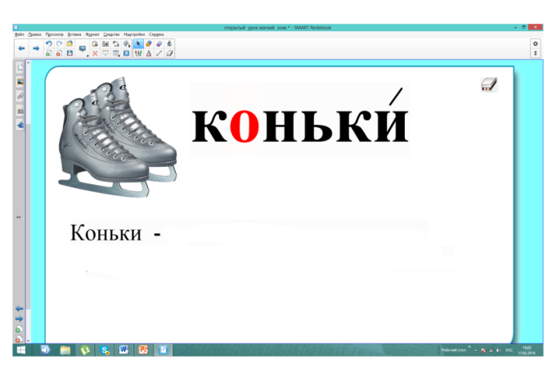  -Определите лексическое значение слова коньки.  Слайд 14  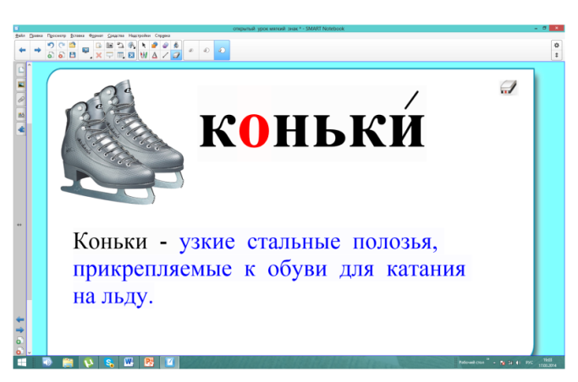  Слайд 15  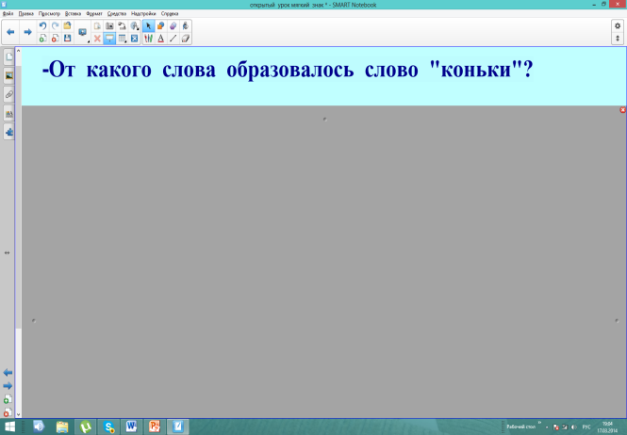  (После предположений детей шторка открывается)  Слайд 16  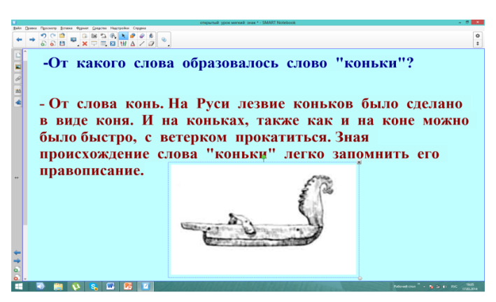  Работа в парах  Слайд 17  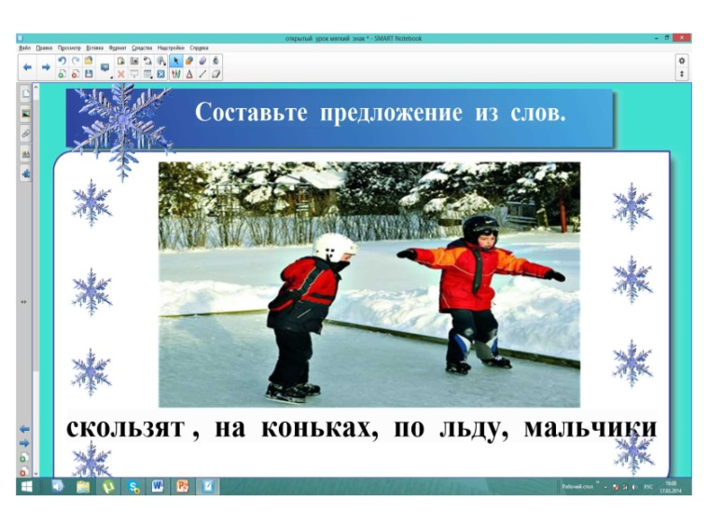  -Подчеркните грамматическую основу предложения.  -Слова с ь разделите для переноса.  Проверка. Самооценка.  -Какое слово нельзя переносить, почему?  1.карточка  -Прочитай слова.Что у них общего? Спишите слова, разделив их для переноса  Больной, банька, редька, зорька  2.карточка  -Прочитай слова.Что у них общего? Спишите слова, разделив их для переноса. Придумай еще 1-2 слова  Больной, банька, редька, зорька
VIII.Физминутка для глаз
IX.Самостоятельная работа. | -Спишите текс, вставьте пропущенные буквы  Слайд 18  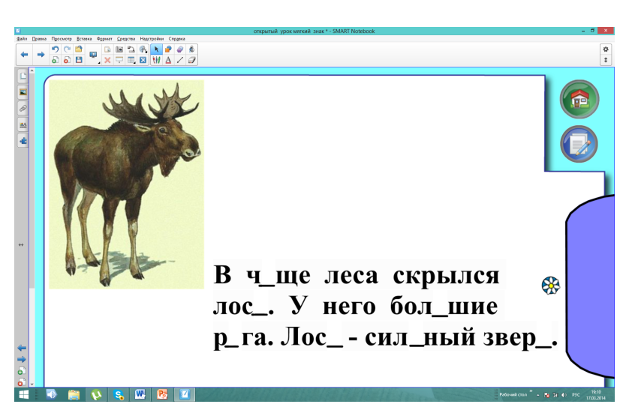  Взаимопроверка. Сверка с доской.(тянем за цветочек, закрываем текст цветной фигурой)  Слайд 19  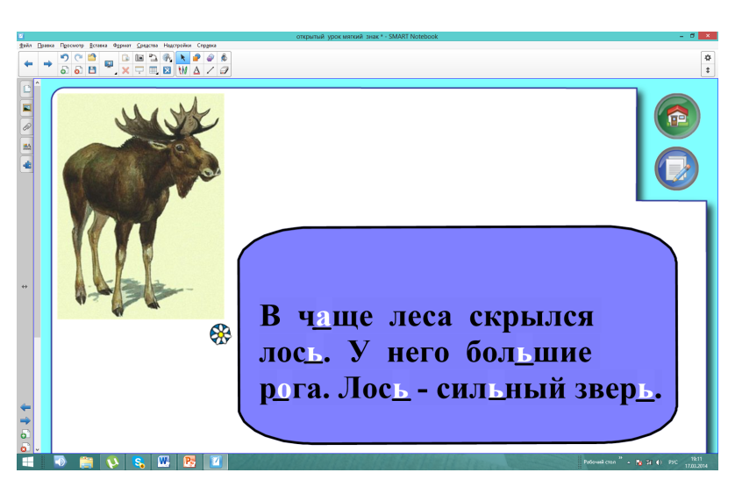  -Оценка выполнения задания.
X.Рефлексия | Игра « Быстрые ответы» (да,нет)  (Сначала слайд чистый,но при нажатии на кнопку появляется вопрос. Дети отвечают поочередно на каждый вопрос «да» или «нет»)  Слайд20  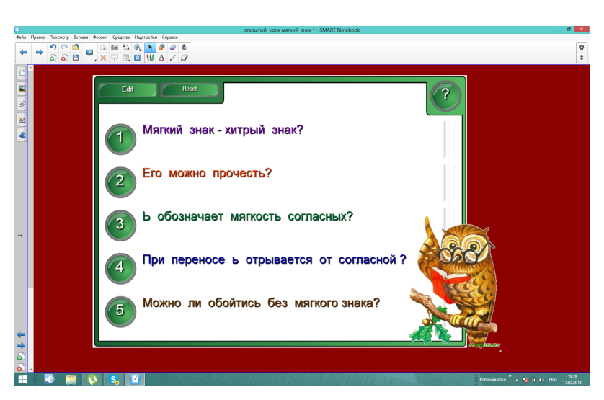  1.Мягкий знак -хитрый знак?  2.Его можно прочесть?  3.Ь обобзначает мягкость согласного?  4.При переносе Ь отрывается от согласного?  5.Можно ли обойтись без Ь?  -Самооценка работы на уроке  -Кто доволен своей работой?  -У кого не все получилось?  -Оцените свою работу с помощью знаков !,+,-  Слайд 21
Домашнее задание | 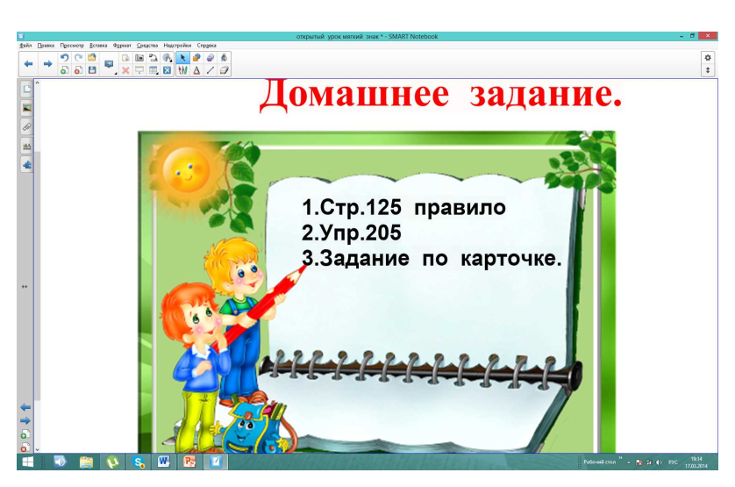
Читает ученик
-Мягкий знак, мягкий знак
Без него нельзя никак
Без него не написать
Тридцать, двадцать, десять, пять.
Вместо шесть получим- шест,
Вместо есть получим - ест
Станут пенками пеньки
Уголками угольки,
Банька в банку превратится,
Вот что может получиться
Если будем забывать
Мягкий знак в словах писать

